Конспект
мероприятия в рамках проекта
«Встреча с интересными людьми»
Тема: «Фея цветов »

Старший воспитатель
Литвиненко Ю.В.

Конспект мероприятия в рамках проекта
«Встреча с интересными людьми»
«Фея цветов »
Цель: способствовать формированию представлений о мире увлечений людей, и увлечение твистингом.
Задачи:
- формировать представления детей об увлечениях взрослых людей и их способах реализации;
- развивать познавательный интерес и познавательную активность через совместную деятельность;
- научить изготавливать цветок из воздушных шариков самостоятельно, научить способам скручивания и перекручивания шаров;
- развивать речь детей :
- обогатить словарь: хобби, твистинг.
- активизировать словарь: увлечение, название цветов (ромашка, пионы, георгины, кувшинка и др.).
- воспитывать любознательность, уважительное отношение к деятельности взрослых людей.
Предварительная работа : беседа «Чем увлекаются мои родители», «Мое хобби»; рассматривание иллюстраций рыбака, столяра, изобретателя, швеи, вышивальщицы и др.; создание коллекции фантиков.
Материал: по 2 шарика на ребенка, крылышки из шаров для мамы( Феи цветов).

Ход.
Воспитатель: звучит музыка, шум ветра и из-за штор падает красивый цветок. Ребята, здесь письмо, к нам в гости придет фея из Цветочного города. А как вы думаете, почему этот город так называется?
Дети: - В этом городе много цветов и там очень красиво.

Под «Вальс цветов» появляется Фея:
-Здравствуйте ребята. Я пришла к вам в гости из цветочного города. В моей корзинке сюрприз для вас. Но, сначала я хочу, чтобы вы отгадали загадки о цветах.

1. На воде увидел ты
Белоснежные цветы.
Эти жители реки
На ночь прячут лепестки. (кувшинка)
2. Месяц март. Сады пусты,
Ну, какие тут цветы?
Но у нас назло морозу
Все в руках несут. (мимозу)

3. Бутон – для красы, шипы – для угрозы.
Цветка не найти красивее. (розы.)

4. Тот цветок давно в Россию
Завезён из дальних стран.
Алый, стройный и красивый,
Называется. (тюльпан.)
5. Вот шершавый стебелёк,
В середине уголёк.
Лепестки блестят, как лак, –
Распустился красный. (мак.)

6. На клумбе у окошка
Посажена картошка.
Цветки её огромные -
И светлые, и тёмные. (георгин.)
7. Украшая свежие газоны,
К шумам привыкнув городским,
Нас пышно цветные.
Нарядом радуют своим. (пионы.)

8. На солнце я похожий,
И солнце я люблю,
За солнцем поворачиваю
Голову свою. (Подсолнух.)
9. Был он жёлтеньким цветком,
Белым шаром стал потом.
Ветер вмиг унёс пушинки,
И осталась лишь былинка. (одуванчик.)

10. Полевой цветок народный,
Для гадания пригодный. (ромашка.)
11. Эх, звоночки, синий цвет, –
С язычком, а звону нет! (колокольчик.)

12. Первым вылез из землицы
На проталинки.
Он мороза не боится,
Хоть и маленький. (Подснежник.)

Фея: - Молодцы вы правильно отгадали все загадки.
Воспитатель: - Фея, дети не только умеют отгадывать загадки, но могут изображать цветы.
Расскажи стихи руками «Цветы»
Возле дома у калитки,
Там, где ползают улитки –
Идут по кругу, взявшись за руки.
Зацвели у нас цветы
Останавливаются, приседают.
Разноцветной красоты:
Медленно поднимаются – руки вверх.
Розы, астры и дубки,
Хризантемы, ноготки.
Загибают пальцы обеих рук, перечисляя цветы.
Пышный мы букет нарвем,
Обхватить себя скрещенными руками за плечи.
В детский садик отнесем.
Маршируют, высоко поднимая колени.

Воспитатель: Ребята, а можно ли рвать цветы, просто так без цели?
Дети: Нет.
Воспитатель: - А почему?
Дети: - Потому что можно повредить корни, и цветы больше не вырастут.
Фея: Если я сорву цветок,
Если ты сорвешь цветок…
Если все: и я, и ты –
Если мы сорвем цветы,
То окажутся пусты
И деревья, и кусты…
И не будет красоты.

Фея: - Мне очень у вас понравилось, и я хочу вас научить создавать цветы из воздушных шариков. Посмотрите. у меня в корзинке их очень много и все они какого цвета?
Дети: разноцветные. Если вы еще ни разу не пробовали сделать какие-либо фигурки из шаров своими руками, не волнуйтесь — это очень простое и веселое занятие. Легче всего складывать цветы, используя длинные воздушные шары.
- Чтобы сделать цветок из шарика-колбаски, вам понадобятся заготовки зеленого и любого другого цвета.

- Надуйте фиолетовый или другого цвета шар так, чтобы примерно 5 сантиметров остались свободными от воздуха.

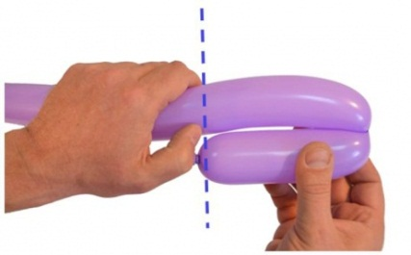

- Со стороны завязанного хвостика скрутите пузырь, закрепив двумя оборотами. Следите, чтобы все «колбаски» были одинаково мягкими.

- Готовой «колбаской» отложите отрезок и скрутите пузырь такой же длины.
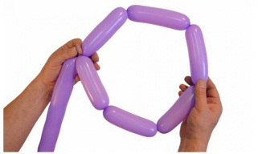
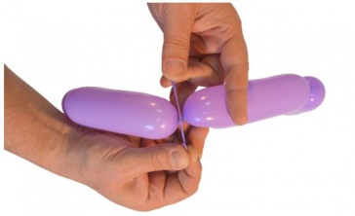
- Продолжайте скручивать, пока у вас не получится 6 заготовок — чтобы они не распались, закручивайте их в одну сторону.

- Выпустите воздух из остатка шара и свяжите заготовку в кольцо.
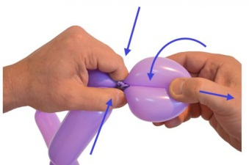
- Чтобы сделать лепесток, согните пополам 1 пузырь, сведите вместе его концы и заверните 1-2 раза. Повторите с остальными лепестками.

- Разровняйте лепестки в 1 плоскости — первая деталь готова.
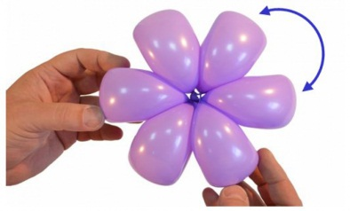
Под цветы из шаров своими руками также нужны стебельки.
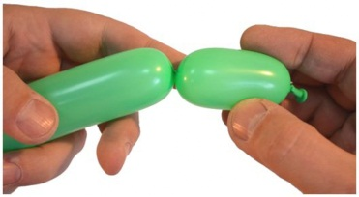
- Надуйте зеленый шар. У хвостика сверните небольшой отрезок.
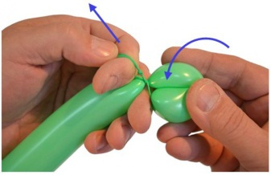
- Сложите отрезок пополам и повторите действия схемы, чтобы получить сердцевину.

- Просуньте центр между лепестками — цветок готов!
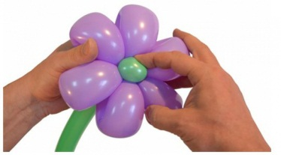
- Посмотрите, как много разных получилось цветов. Давайте соберем наши цветы в пышный букет, который можно подарить гостям.

-А мне пора возвращаться в свой город. До свидания , ребята!
Под музыку фея цветочного города уходит.

